**Занятие по обучению грамоте в подготовительной к школе группе.**

**Занятие подготовила**

**Аронова Наталья Михайловна**

**учитель-логопед МАДОУ**

**«Детский сад №67»**

**г.Березники Пермский край**

**Тема: АБВГДейка – ВОЛШЕБНАЯ СРАНА**.

**Цель:** Показать готовность детей к школьному обучению и их возможности к успешной адаптации.

**Задачи:**

*Коррекционно-образовательные:* Закреплять навык звукового анализа слов.

Закреплять графический образ букв. Закреплять навык чтения слогов и слов. Закреплять умение составлять предложения по опорным словам с предлогами.

*Коррекционно-развивающие:* Развивать фонематическое восприятие, память и внимание. Развивать словесно-логическое мышление, умение рассуждать и делать выводы. Развивать умение ориентироваться в пространстве.

*Коррекционно-воспитательные:* Воспитывать чувство взаимопомощи, доброжелательности, ответственности, сотрудничества. Формировать навык совместной работы.

**Оборудование:** мультимедиапроектор, презентация к занятию, костюм волшебника, карточки со слогами и словами, слоговая пирамидка; пособия «Домик», «Волшебный колодец», «Пойдём в гости», кроссворд, картинки со звуком Ш, следы зверей, цветик-семицветик, игрушка Черепашка.

**Ход НОД.**

**1. Вводная часть.**

ЛОГ: С самого начала учебного года мы с вами путешествуем по городу Звукобуквограду вместе с черепашонком Тип-Топом. Мы уже побывали в гостях у многих звуков и букв, но вчера наш друг пропал. Давайте пойдём искать Тип-Топа. Только вот в каком направлении его искать?

*Раздаётся звук вьюги и голос (*показ второго и третьего слайда презентации*)*

«Это я, Вьюга. Я унесла вашего друга черепашонка в далёкую страну АБВГдейку. Страна эта большая и необычная. Теперь ваш Тип-Топ там затеряется. Ха-ха-ха!»

ЛОГ: Что же делать? Пойдём выручать черепашонка? А какие волшебные предметы нам могут помочь попасть в далёкую страну? (волшебная палочка, сапоги-скороходы, ковёр-самолёт…) Но у нас нет таких волшебных предметов. Посмотрите вокруг, какой волшебный предмет вы найдёте? (цветик-семицветик)

- Да, попасть в страну АБВГДейку нам поможет этот цветок. Закрывайте глаза и кружитесь, пока будет звучать музыка и волшебные слова: «Лети-лети, лепесток, через запад на восток, через север, через юг, возвращайся, сделав круг. Лишь коснёшься ты земли, нас в АБВГДейку перенеси!» (показ четвёртого слайда презентации)

*В это время логопед переодевается в костюм волшебника.*

ВОЛШЕБН: Не высоко, не низко, не далеко, не близко, а прямо перед вами стоит страна АБВГДейка (показ пятого слайда презентации). Эта страна волшебная, и главный волшебник здесь – я. Зовут меня Пиши-Читай. Зачем вы сюда пришли? (ответы детей) хорошо, я проведу вас по моей стране и помогу найти Тип-Топа. Здесь у нас много разных улиц. Есть улица Свистунов, Жужжалок, Рычалок, Шипелок. Ваш друг заблудился на одной из них. Догадайтесь, на какой!

**2. Основная часть.**

ВОЛШЕБНИК: Как на улице на этой зашептали камыши: «Ши-ши-ши. А потом вдруг: Ше-ше-ше, ваш черепашонок в камыше». Да, мы пойдём по улице Шипелок. По ней смогут пройти только те, кто умеет правильно произносить звук «Ш». Вы умеете? А вот эта маленькая девочка не умеет и очень огорчается, что не сможет прогуляться по такой красивой улице (показ шестого слайда презентации). Объясните ей, как правильно произносить звук Ш.

*Дети рассказывают артикуляцию и характеристику звука Ш*  (используется задание седьмого слайда презентации)*.*

ВОЛШЕБНИК: Ну что ж, можно отправляться (показ восьмого слайда презентации). К первому дому мы подойдём, проговаривая чистоговорку: «Две букашки на опушке шьют мышатам по подушке» (хором). Вот и дом. В нём живут Капризки. Они поссорились из-за квартир. Помогите расселить их в зависимости от количества слогов.

*Игра «СЛОГОВАЯ ПИРАМИДКА»*

На первом этаже живёт Капризка в имени которого 1 слог, на втором – с двумя слогами, а на третьем – с тремя.

*Дети берут картинки из кармашков у человечков и расставляют их в пирамидке: шкаф, шар, кошка, мышка, ландыш, лягушка, машина.*

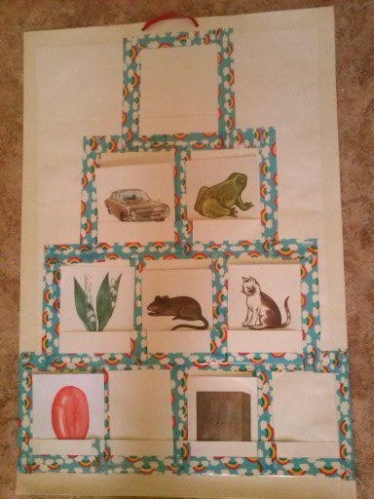

ВОЛШЕБНИК: А как вы догадались, сколько слогов в этих словах? (в слове столько слогов, сколько гласных звуков). Назовите гласные звуки в слове КОШКА.

*Игра «ШИФРОВАЛЬЩИКИ»*

ВОЛШЕБНИК: Чтобы подойти к следующему дому нужно сделать 5 шагов влево и 4 шага вправо. В этом доме живут друзья (три человечка в разной одежде), они очень любят ходить в гости. Сейчас они тоже в гостях, вот только забыли кое-что дома. Им нужно вернуться туда. Определите какой человечек в каком домике живёт и что хочет взять в своём домике.

*На большом плакате внизу нарисованы 3 домика с цифрами 1, 2, 3. В кармашке каждого домика выложены из цветных фишек схемы слов: ШУБА, ДУШ, ШАРФ. Вверху плаката 3 кармашка (синего, серебряного и бронзового цвета) с картинками (шуба, душ, шкаф). В центре плата двигающиеся стрелки (синего, серебряного и бронзового цвета).*

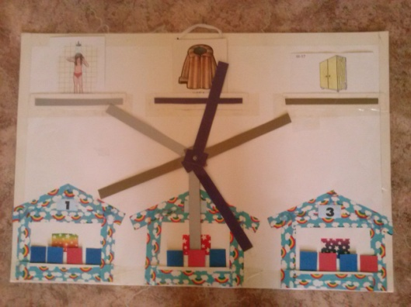

*Дети соотносят слово-картинку и схему, а логопед соединяет их стрелками.*

ВОЛШЕБНИК: К следующему домику мы полетим на воздушном шаре.

*Физминутка «ШАР»* (демонстрируется девятого слайда презентации)

*Дети идут по кругу и вместе с логопедом произносят слова:*

Шар большой, лети, лети! Детей в небо забери!

*С каждым словом шар всё больше раздувается. На последние слова дети бегут по кругу.*

*Дети садятся на ковёр.*

ВОЛШЕБНИК: В этом доме два хозяина. Одного можно увидеть и написать, а второго услышать и позвать. Догадались, кто живёт в этом доме? (Звук и буква Ш) (демонстрация десятого слайда презентации).

*Логопед показывает букву и загадывает о ней загадку.*

Ах, как стол хорош! Повернул – и буква Ш.

- Из каких элементов состоит буква Ш? как они расположены? Пропишите букву в воздухе.

*Игра «ВОЛШЕБНЫЙ КОЛОДЕЦ»*

Во дворе у хозяев есть волшебный колодец. С помощью его воды можно одни слова превращать в другие (демонстрация одиннадцатого слайда презентации).

*Дети, меняя буквы в ведёрках, превращают одно слово в другое в пособии «Колодец»:*

*МИР – ПИР – ПАР – ШАР.*

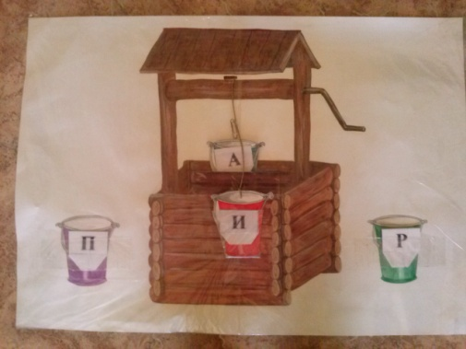

ВОЛШЕБНИК: В колодце ещё лежат карточки со словами и слогами со звуком Ш. Давайте их прочитаем (слабые дети читают слоги, сильные – слова).

*КРОССВОРД.*

Пойдёмте к следующему домику. К нему дойдём быстрее, если придумаем слова со звуком «Ш». Вьюга мне шепчет, что наш черепашонок совсем опечалился и замёрз. Он что-то у нас просит, а вот что, вы узнаете, если внимательно послушаете сказку хозяев дома и разгадаете кроссворд по ней.

*Дети садятся на ковёр и слушают сказку* (демонстрируется двенадцатый слайд презентации).

«Скоро в нашем городе будет конкурс на лучшую кошечку.

- Мне нужна шляпка с широкими полями и пушистыми пёрышками,- обдумывала свой наряд кошечка Маша. Но где же мне взять пёрышки? Пойду-ка я к Петушку.

- Петушок, Петушок, шёлкова бородка, мне нужны пёрышки из твоего хвостика.

- А как же я? Если я отдам тебе пёрышки, то стану похож на курицу.

- Я вышью тебе хвостик шёлковыми нитками.

- Хорошо,- согласился Петушок.

Кошечка вышила ему новый хвостик, а сама взяла разноцветные пёрышки для шляпки. На конкурсе кошка Маша победила.»

ВОПРОСЫ К КРОССВОРДУ: (выполняют задание на тринадцатом слайде презентации).

1. Какая одежда нужна кошечке для конкурса? (шляпка)
2. На кого будет похож петушок без пёрышек? (курица)
3. Что у Петушка шёлковое? (бородка)
4. Как звали кошечку? (Маша)

*Кроссворд разгадывают на экране компьютера в презентации.*

ВОЛШЕБНИК: Что же просит у нас черепашонок? (шуба)

*РАБОТА С ПРЕДЛОЖЕНИЕМ.*

Дальше мы с вами пойдём по волчьим следам. Сейчас нам нужно сообщить Тип-Топу, что мы отправили ему шубу. В нашем городе есть компьютерный зал. Давайте отправим наше сообщение по компьютеру.

*Дети составляют схему предложения: ВОТ ТЕБЕ ШУБА. Перед этим вспомнить правила написания предложений. Схема предложения появляется на экране компьютера после того, как дети проанализировали предложение.*

(После выполнения задания детьми демонстрируется четырнадцатый слайд презентации).

*Игра «ПРЯТКИ».*

ВОЛШЕБНИК: Дальше нам нужно идти по медвежьим следам. В этом домике живут мышки-шалунишки. Они любят играть в прятки. Найдите их и скажите, где они прячутся.

*Перед детьми изображение домика и в разных местах прикреплены фигурки мышек. Дети составляют предложения с предлогами В, НА, ПОД, ЗА. (Мышка на крыше…)* (Демонстрируется пятнадцатый слайд презентации).

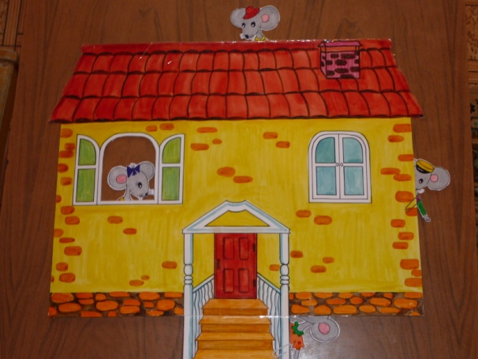

**3. Заключительная часть.**

Звучат слова Тип-Топа: (демонстрируется шестнадцатый слайд презентации).

«Слышу, слышу друзей. Наконец-то вы пришли».

*Логопед снимает шляпу волшебника и достаёт черепашонка.*

ЛОГОПЕД: Вот наш Тип-Топ. Давайте его заберём к нам в детский сад и поселим новую букву Ш в нашем ЗВУКОБУКВОГРАДЕ. На какой улице она будет жить? (на Тихой, т.к. звук Ш глухой) В каком переулке? (в Сердитом, т.к. шипит, как сердитый гусь).

*Дети в группе вставляют букву Ш в карту города Бвукобуквограда.*